Številka: 477-324/2024-3130-78
Datum: 11. 3. 2026

Republika Slovenija, Ministrstvo za javno upravo, Tržaška cesta 21, Ljubljana, skladno z 51. členom Zakona o stvarnem premoženju države in samoupravnih lokalnih skupnosti (Uradni list RS, št. 11/18, 79/18 in 78/23-ZORR – v nadaljevanju: ZSPDSLS-1) in 16. členom Uredbe o stvarnem premoženju države in samoupravnih lokalnih skupnosti (Uradni list RS, št. 31/18) objavlja

JAVNO ZBIRANJE PONUDB ZA PRODAJO
PARC. ŠT. 966, K. O. 1886-ZAGORJE MESTO
Kopališka ulica 13, Zagorje ob Savi

1. Naziv in sedež organizatorja prodaje
Republika Slovenija, Ministrstvo za javno upravo, Tržaška cesta 21, 1000 Ljubljana.

2. Predmet prodaje
Predmet prodaje so naslednje nepremičnine:

parc. št. | ID dela stavbe | katastrska občina | izmera (do celote) po GURS | dejanska raba | delež, ki je predmet prodaje
966 |  | 1886-Zagorje mesto | 468 m2 | pozidano zemljišče | 1/1
 | 1886-170-1 | 1886-Zagorje mesto | 100,3 m2 | stanovanje | 1/1

Nepremičnina z ID znakom: parcela 1886 966 je v lasti Republike Slovenije do celote in v upravljanju Ministrstva za javno upravo. Nepremičnina v naravi predstavlja pozidano stavbno zemljišče v izmeri 468 m2 na katerem, po podatkih GURS, stoji leta 1950 zgrajena, dotrajana, nevzdrževana, zapuščena in za bivanje neprimerna stanovanjska stavba s stanovanjem in kletjo v skupni izmeri 100,3 m2, z naslovom Kopališka ulica 13, Zagorje ob Savi (ID dela stavbe 1886-170-1). Meje parcele niso urejene.

Nepremičnina je odklopljena iz javne komunalne infrastrukture. Z gradbenim in uporabnim dovoljenjem za navedeni objekt ne razpolagamo. Nepremičnina v lasti Republike Slovenije do celote je ZK urejena in bremen prosta.

Na podlagi 6. odstavka 31. člena Zakona o učinkoviti rabi energije (Uradni list RS, št. 158/20) energetska izkaznica za objekt ni bila pridobljena.

Nepremičnina na podlagi 199. člena Zakona o urejanju prostora (Uradni list RS, št. 199/21, 18/23 – ZDU-1O, 78/23 – ZUNPEOVE, 95/23 – ZIUOPZP, 23/24, 109/24, 25/25 – odl. US, 75/25 in 14/26) in Odloka o predkupni pravici Občine Zagorje ob Savi, (Uradni list RS, št. 205/2021) leži na območju predkupne pravice Občine Zagorje ob Savi.

3. Komisija, cenilec in izjava skladno z določilom 51/7 členom ZSPDSLS-1
Postopek javnega zbiranja ponudb bo izvedla komisija Ministrstva za javno upravo v sestavi:
- Metka Smrdel – predsednica
- Andreja Kozlar – namestnica predsednice in članica
- Domen Boškovič – član
- Vesna Kanjir – nadomestna članica

Zaradi nepredvidljivih dogodkov se lahko sestava komisije spremeni, o čemer bodo zainteresirani kupci obveščeni.

Poročilo o oceni vrednosti predmetnih nepremičnin z dne 10. 2. 2026 je izdelal pooblaščeni ocenjevalec vrednosti nepremičnin in sodni cenilec za gradbeništvo Samo Kovačič, univ. dipl. inž. gr., TEHNA PROJEKT, d. o. o., Ulica talcev 17, 2000 Maribor.

Ponudniki morajo najkasneje pred sklenitvijo pravnega posla podati izjavo o nepovezanosti s člani komisije in cenilcem v smislu, kot ga določa 51/7 člen ZSPDSLS-1, ki kot povezane osebe šteje:
- fizično osebo, ki je s članom komisije ali cenilcem v krvnem sorodstvu v ravni vrsti do katerega koli kolena, v stranski vrsti pa do tretjega kolena, ali ki je s članom komisije ali cenilcem v zakonu, zunajzakonski skupnosti, sklenjeni ali nesklenjeni partnerski zvezi ali v svaštvu do drugega kolena, ne glede na to, ali je zakonska zveza oziroma partnerska zveza prenehala ali ne,
- fizično osebo, ki je s članom komisije ali cenilcem v odnosu skrbništva ali posvojenca oziroma posvojitelja,
- pravno osebo, v kapitalu katere ima član komisije ali cenilec delež večji od 50 odstotkov in
- drugo osebo, s katerimi je glede na znane okoliščine ali na kakršnem koli pravnem temelju povezana s članom komisije ali cenilcem, tako da zaradi te povezave obstaja dvom o njegovi nepristranskosti pri opravljanju funkcije člana komisije ali cenilca.

V kolikor se sestava komisije zaradi nepredvidenih okoliščin na dan odpiranja ponudb spremeni, poda komisija odločitev o izpolnjevanju pogojev za udeležbo v postopku ter najugodnejšem ponudniku, po prejemu nove izjave najugodnejšega ponudnika ter po potrebi preostalih sodelujočih.

4. Vrsta pravnega posla in sklenitev pogodbe
Prodaja nepremičnine. Pogodba mora biti sklenjena v roku 15 dni po pozivu organizatorja javnega zbiranja ponudb. V kolikor pogodba ni sklenjena v danem roku, se varščina zadrži, organizator javnega zbiranja ponudb pa odstopi od sklenitve posla.

5. Najnižja ponudbena cena
Ponudbena cena za nepremičnino, parc. št. 966, k. o. 1886-Zagorje mesto mora znašati najmanj 53.000,00 EUR.

Najugodnejši ponudnik na ponujeno ceno plača še 2% davek na promet nepremičnin.

Ponudba se odda na obrazcu z vsebino iz priloge 1 te objave.

6. Način in rok plačila kupnine
Kupnina se plača v 30-ih dneh po sklenitvi pogodbe.

Plačilo celotne kupnine v določenem roku je bistvena sestavina pravnega posla. V kolikor kupnina ni plačana v roku, se šteje posel za razvezan po samem zakonu, varščina pa se zadrži kot pogodbena kazen.

7. Sklenitev pogodbe
V kolikor bo v roku prispelo več najugodnejših ponudb, bodo z najugodnejšimi ponudniki opravljena dodatna pisna pogajanja o ceni.
Pogodba bo sklenjena s tistim ponudnikom, ki bo za nepremičnino ponudil najvišjo odkupno ceno.

Cene in drugi elementi ponudbe, ponujeni na pogajanjih, so zavezujoči.

Vse stroške v zvezi s prenosom lastništva (overitve, takse, vpis v zemljiško knjigo in drugo) plača kupec.

Nepremičnina bo prodana po načelu videno – kupljeno, zato morebitne reklamacije po sklenitvi prodajne pogodbe ne bodo upoštevane. Prodajalka ne jamči za izmero površine niti za njen namen uporabe. Kupec sam prevzema obveznost odprave morebitnih pomanjkljivosti v zvezi s kvaliteto in obsegom predmeta prodaje.

Organizator si pridržuje pravico, da lahko do sklenitve pravnega posla, brez odškodninske odgovornosti, odstopi od pogajanj.

8. Varščina
Varščina za predmet prodaje znaša: 6.000,00 EUR.

Nakazilo se izvede na račun št. SI56 01100-6300109972 sklic na številko 18 31305-7200013-15341614 z navedbo namena nakazila: JZP-2 477-324/2024-3130.

Varščina mora biti na računu Republike Slovenije najkasneje do dne 13. 4. 2026 do 23.59 ure.

Uspelemu ponudniku se bo vplačana varščina vštela v kupnino, ostalim pa bo brezobrestno vrnjena v roku 30 dni po izboru najugodnejšega ponudnika.

Če najugodnejši ponudnik ne sklene pogodbe ali ne plača kupnine, se mu varščina zadrži.

9. Podrobnejši pogoji javnega zbiranja ponudb
Na javnem zbiranju ponudb lahko sodelujejo pravne in fizične osebe, ki v skladu s pravnim redom Republike Slovenije lahko postanejo lastniki nepremičnin. Pri javnem zbiranju ponudb kot ponudniki ne morejo sodelovati cenilec in člani komisije ter z njimi povezane osebe v smislu 51/7 člena ZSPDSLS-1.

Ponudniki pošljejo ponudbe oziroma ponudbe prinesejo osebno v zaprti pisemski ovojnici z navedbo »JZP-2 477-324/2024-3130 – NE ODPIRAJ« na naslov organizatorja javnega zbiranja ponudb: Ministrstvo za javno upravo, Tržaška cesta 21, Ljubljana.

Kot popolna ponudba se šteje tista, ki vsebuje:
- izpolnjen, lastnoročno podpisan obrazec, ki je priloga 1 te objave
- potrdilo o plačani varščini ter
- kopijo veljavnega uradnega identifikacijskega dokumenta. V kolikor ponudnik ne predloži kopije osebne izkaznice ali potne listine, je potrebno kopiji uradnega identifikacijskega dokumenta priložiti tudi potrdilo o državljanstvu ali izpisek iz matičnega registra – velja za fizične osebe in s. p.-je.

Šteje se, da je ponudba pravočasna, če na naslov organizatorja javnega zbiranja ponudb prispe najkasneje do dne 14. 4. 2026 do 15.00 ure.

Ponudniki, katerih varščina ne bo na računu Republike Slovenije do roka, navedenega v 8. točki ali katerih ponudba ne bo pravočasna ali popolna, oziroma ne bodo izpolnjevali drugih pogojev iz te točke, bodo izločeni iz postopka.

Javno odpiranje ponudb se bo izvedlo preko aplikacije MS TEAMS, in sicer:

dne 16. 4. 2026 s pričetkom ob 8.00 uri.

Za ponudnike udeležba pri odpiranju ponudb ni obvezna. V kolikor želi ponudnik pri odpiranju ponudb sodelovati, pa mora z namenom, da se ga lahko na željen e-naslov povabi k sodelovanju na MS TEAMS, na e-naslov: gp.mju@gov.si, posredovati obvestilo (naslov zadeve: »Odpiranje ponudb v zadevi št. JZP-2 477-324/2024-3130 – prijava udeležbe«). Obvestilo – prijava udeležbe mora prispeti na elektronski naslov organizatorja najkasneje do roka za prispetje ponudbe, torej do 14. 4. 2026 do 15.00 ure.

Ponudniki bodo o rezultatih zbiranja ponudb obveščeni na njihov elektronski naslov najkasneje 7 dni po zaključenem zbiranju ponudb.

10. Ogled in dodatne informacije
Ogled notranjosti stavbe je mogoč izključno na podlagi predhodnega dogovora in bo organiziran po 8. 4. 2026. Za dodatne informacije v zvezi s predmetom javnega zbiranja ponudb se lahko obrnite na Domna Boškoviča, tel. št.: 01/478-87-51, e-pošta: domen.boskovic@gov.si vsak delovni dan med 10.00 in 12.00 uro.

11. Obvestilo posameznikom po 13. členu Splošne uredbe o varstvu podatkov (GDPR)

Obvestilo posameznikom po 13. členu Splošne uredbe o varstvu podatkov (GDPR) glede obdelave osebnih podatkov v elektronskih zbirkah in zbirkah dokumentarnega gradiva Ministrstva za javno upravo je objavljeno na spletni strani:

https://www.gov.si/assets/ministrstva/MJU/DSP/Sistemsko-urejanje/OBVESTILO_ravnanje_s_stvarnim_premozenjem-1.pdf

12. Opozorilo
Predstojnik upravljavca ali oseba, ki jo predstojnik upravljavca za to pooblasti, lahko ustavi postopek prodaje do sklenitve pravnega posla, pri čemer se ponudnikom povrnejo le stroški v višini izkazanih stroškov za prevzem razpisne dokumentacije.

mag. Franc Props
minister

V prilogi:
- ortofoto posnetek in fotografije nepremičnine

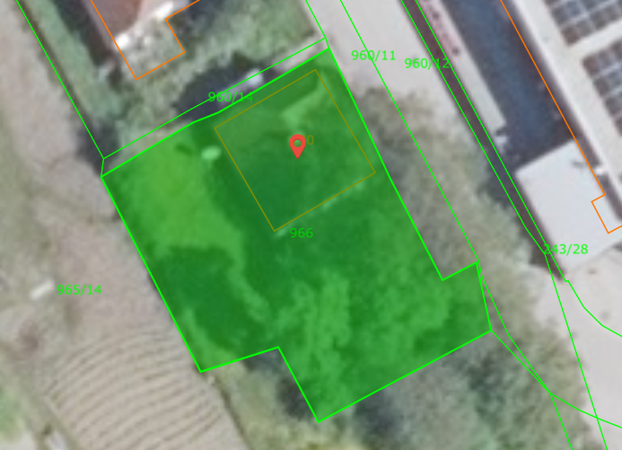

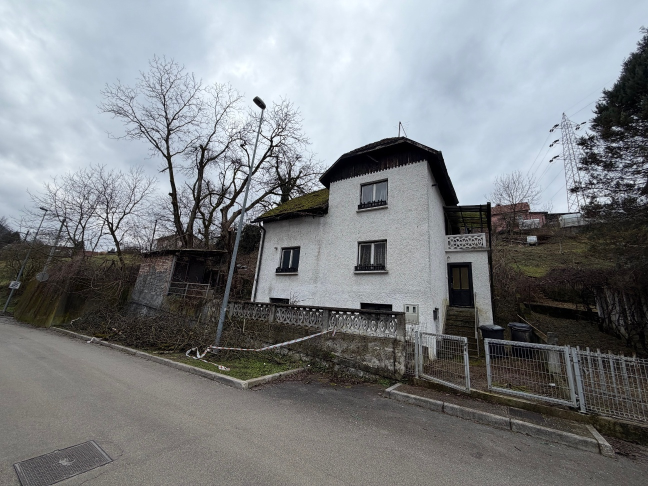

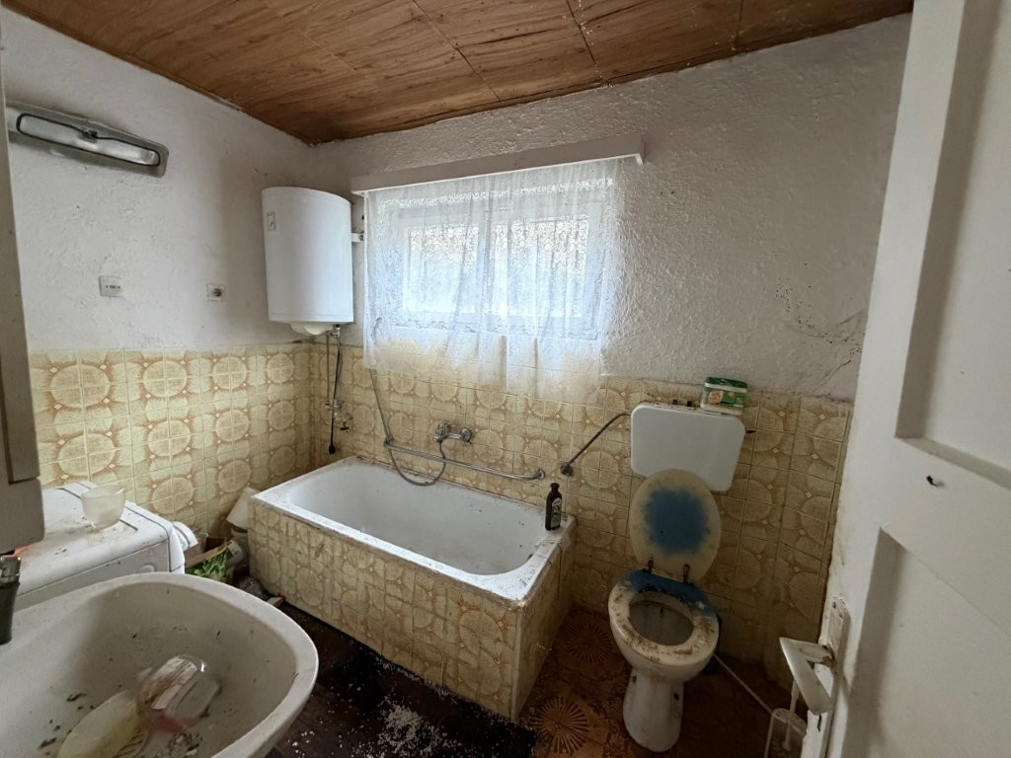

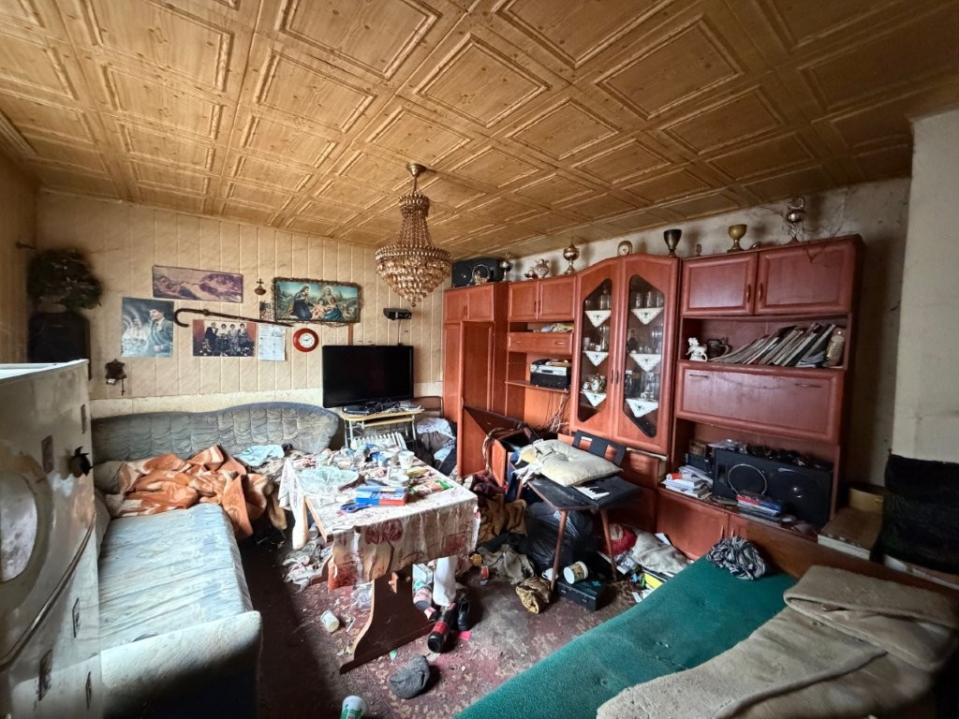

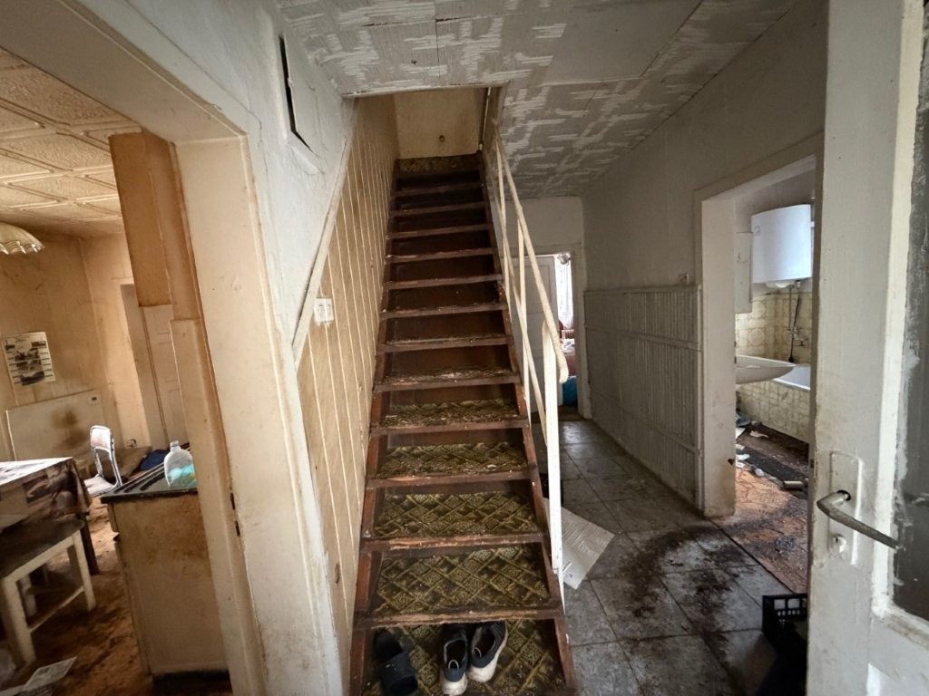

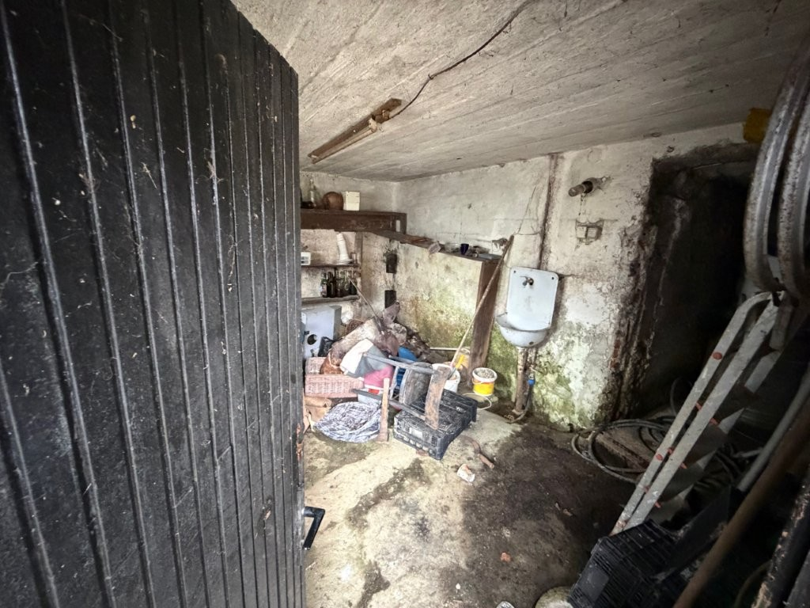

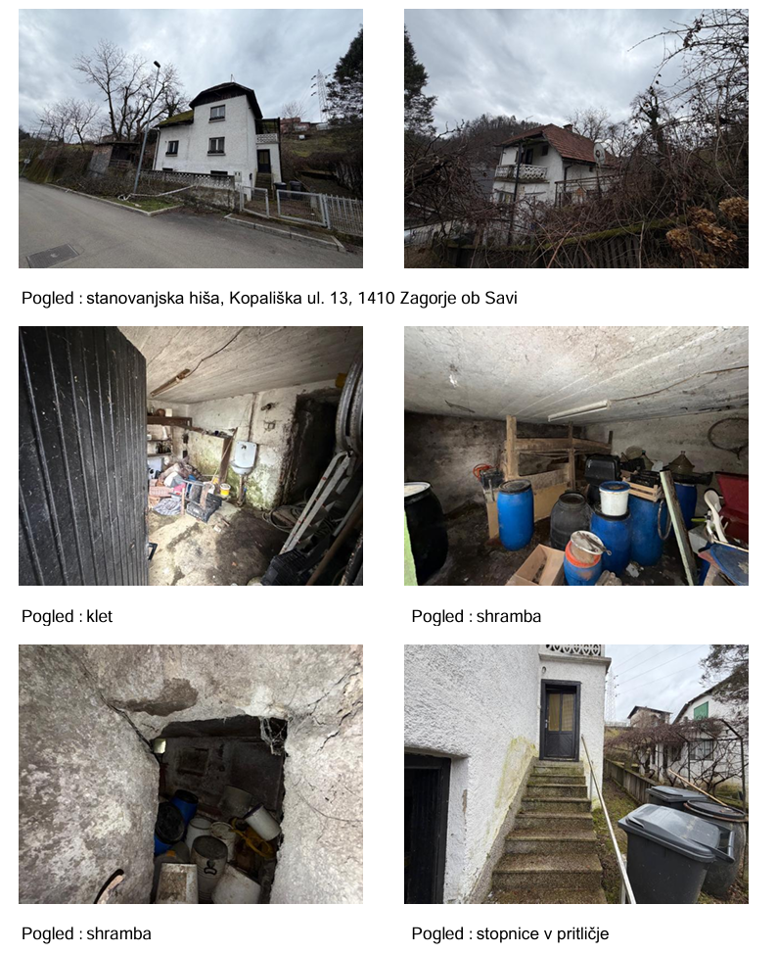

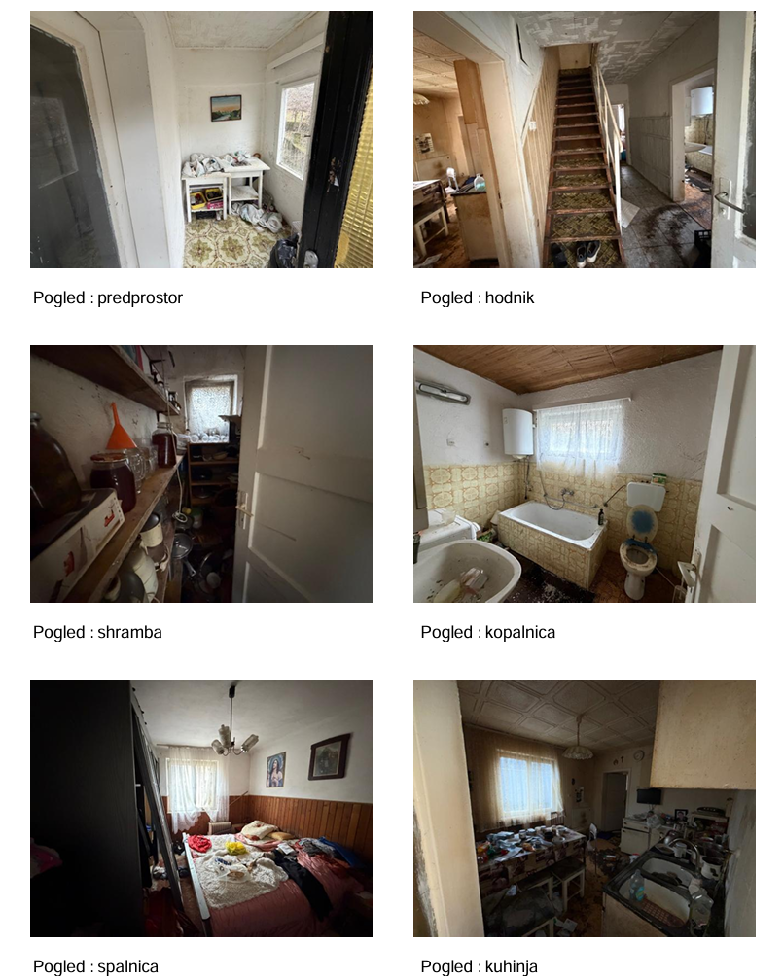

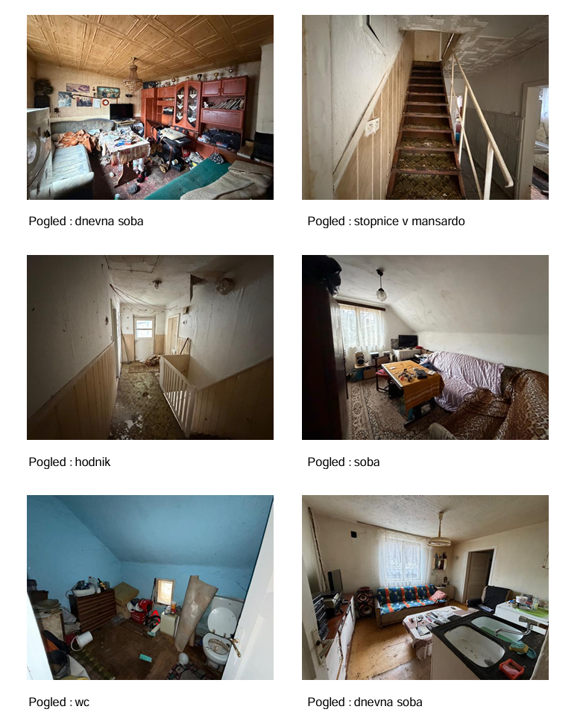

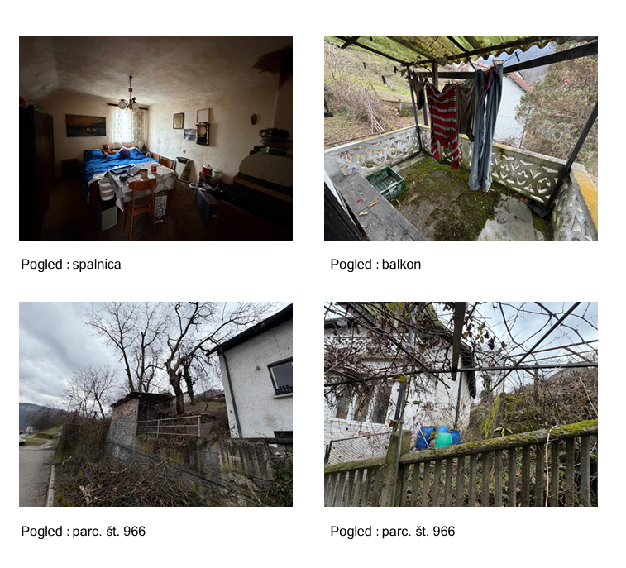

Priporočamo vam, da plačilo izvedete najkasneje do dne 19. 1. 2026 do 13.00 ure.
Vse zainteresirane ponudnike opozarjamo na spremenjeno poslovanje Pošte Slovenije d.o.o. od 1. 7. 2021 dalje. Vse podrobnejše informacije so dostopne na naslednji povezavi: https://www.posta.si/o-nas/novice/posta-slovenije-s-1-julijem-uvaja-locevanje-posiljk-korespondence-na-prednostne-in-neprednostne

